פינטו
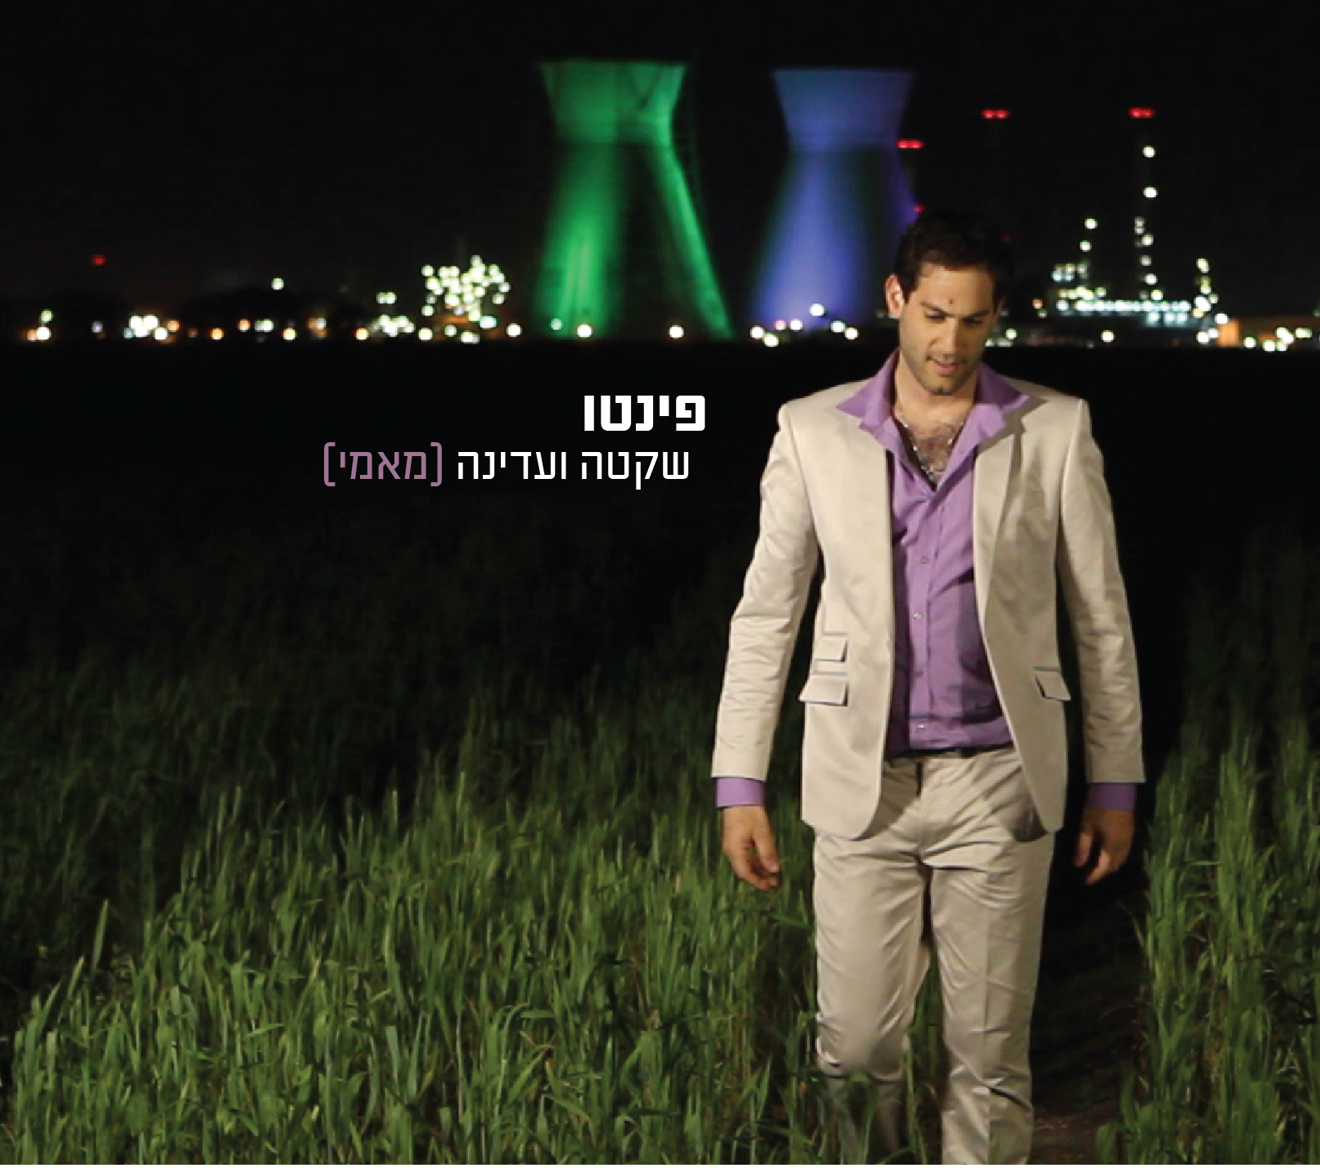 שקטה ועדינה ( מאמי)
מילים ולחן : אמיר פינטו
סינגל ראשון מתוך אלבום בכורה
אמיר פינטו, מטובי הנגנים בתחום הלטיני בארץ חי תקופה ארוכה בקובה שם התמקצע בכלי הקשה ושאב השראה ענקית למוסיקה ובעיקר לחיים.. כבר מגיל 15 החל לנגן על תופים ולאחר שירותו הצבאי החל להתמקצע בנגינה על כלי הקשה. בשנת 2000 נסע לקובה לראשונה והושפע מאוד מהתרבות של המקום מה שהביא אותו להתחיל לכתוב חומרים משלו. זהו השיר הראשון שכתב לאחר שחזר מקובה, מתוך רצון לחיות את האנרגיה הקובנית במדינת ישראל. היום , לאחר שניגן עם טובי הזמרים בארץ (מירי מסיקה, יהודה פוליקר, ריטה, שלומי שבת ועוד), מוציא פינטו סנונית ראשונה "שקטה ועדינה" (מאמי ) מתוך אלבום הבכורה שבדרך.
"כמו שאת מאמי, שקטה ועדינה כך הייתי רוצה שתהיה המדינה.."
כך נפתח השיר הקצבי והסוחף הזה, בקצב לטיני משגע שעוטף טקסט עמוק שמציג את מציאות הישראלית היומיומית, ובעצם מביע משאלה לחיים טובים יותר ולמדינה שקטה ורגועה יותר. פינטו אחראי על המילים והלחן, כמו ברוב השירים באלבום.
פינטו מופיע במועדונים ברחבי הארץ וכבר הספיק לרכוש קהל נאמן שמלווה אותו בדבקות..המופע מגוון ומבוצעים בו שירים בעברית, אנגלית ובספרדית, שירים מקוריים של פינטו לצד גרסאות כיסוי לשירים ידועים ואהובים בהשפעת המקצביים הקאריביים/לטיניים.
את פינטו מלווים מטובי הנגנים בארץ: אייל הלר – גיטרות, בס – מיקי ורשאי, תופים – אביב בונן כלי הקשה – חן מאיר, סקסופון – תומר ג'ורג'י
ההופעות הקרובות: 25.5- חורשתא 2.7- זאפה ת"א לפרטים נוספים: יח"צ: כרמית חדידה 0507870895 ניהול וייצוג: ענבל פרמן, בוקינג פלוס 052-2906147

